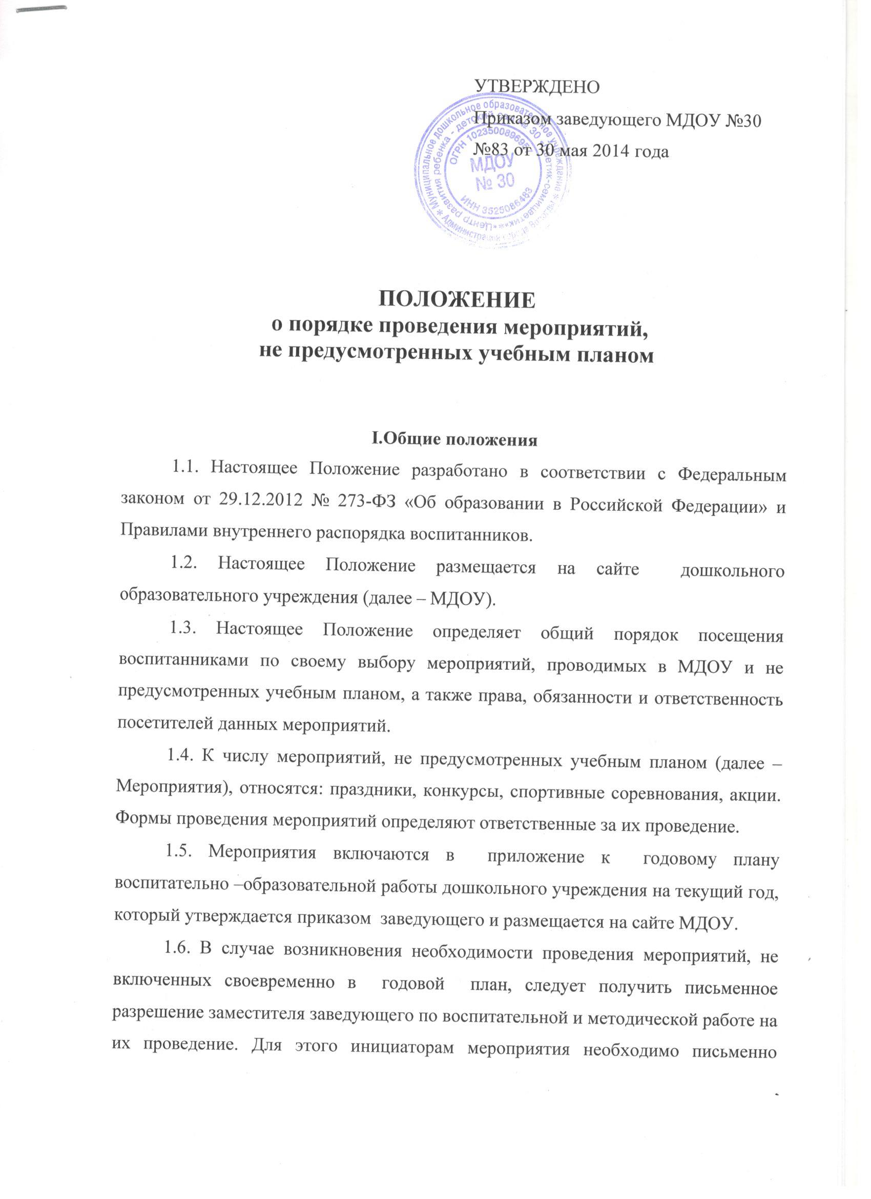
обратиться к заместителю заведующего не менее чем за две календарных недели до предполагаемой даты проведения мероприятия.
Информация об изменениях в годовом плане размещается на сайте МДОУ не позднее, чем за календарную неделю до даты проведения мероприятия.
1.7. На мероприятии обязательно присутствие воспитателей, чьи возрастные группы принимают в нем участие, и (или) педагогических работников, назначенных на основании соответствующего приказа заведующего МДОУ или распоряжения.
1.8. Правила являются обязательными для всех посетителей мероприятий. Принимая решение о посещении мероприятия, посетитель подтверждает свое согласие с настоящими Правилами.
1.9. Посещая мероприятие, посетитель тем самым выражает свое согласие принимать участие в возможной фото- и видеосъемке.
1.10. Регламент проведения конкретного мероприятия утверждается соответствующим приказом заведующего МДОУ или распоряжением.

II. Посетители мероприятий

2.1. Посетителями мероприятий являются:
- Воспитанники МДОУ, являющиеся непосредственными участниками мероприятия;
- Воспитатели и педагогические работники, назначенные ответственными за организацию и проведение мероприятия;
- иные физические лица, являющиеся непосредственными участниками мероприятия;
- воспитанники МДОУ, являющиеся зрителями на данном мероприятии;
- родители (законные представители) воспитанников;
- представители государственных и общественных организаций.
2.2. Педагогические работники назначаются ответственными за организацию и проведение мероприятия на основании соответствующего приказа заведующего МДОУ или распоряжения.

III. Права, обязанности и ответственность посетителей мероприятий
3.1. Все посетители мероприятия имеют право:
- на уважение своей чести и достоинства;
- проведение фото- и видеосъемки, аудиозаписи.
3.2. Ответственные лица имеют право удалять с мероприятия гостей и зрителей, нарушающих настоящее Положение.
3.3. Все посетители обязаны:
- соблюдать настоящее Положение и регламент проведения мероприятия;
- бережно относиться к помещениям, имуществу и оборудованию МДОУ;
- уважать честь и достоинство других посетителей мероприятия.
3.4. Участники обязаны присутствовать на мероприятии в одежде, соответствующей его регламенту, и сменной обуви.
3.5. Участники, зрители и гости обязаны:
- поддерживать чистоту и порядок на мероприятиях;
- выполнять требования ответственных лиц;
- незамедлительно сообщать ответственным лицам о случаях обнаружения подозрительных предметов, вещей, о случаях возникновения задымления или пожара;
- при получении информации об эвакуации действовать согласно указаниям ответственных лиц, соблюдая спокойствие и не создавая паники.
3.6. Ответственные лица обязаны:
- лично присутствовать на мероприятии;
- обеспечивать доступ посетителей на мероприятие;
- осуществлять контроль соблюдения участниками, зрителями и гостями настоящего Положения;
- обеспечивать эвакуацию посетителей в случае угрозы и возникновения чрезвычайных ситуаций.
3.7. Посетителям мероприятий запрещается:
- приносить с собой и (или) употреблять алкогольные напитки, наркотические и токсические средства;
- находиться в неопрятном виде;
- приносить с собой оружие, огнеопасные, взрывчатые, пиротехнические, ядовитые и пахучие вещества, колющие и режущие предметы, стеклянную посуду и пластиковые бутылки, газовые баллончики;
- вносить большие портфели и сумки в помещение, в котором проводится мероприятие;
- курить в помещениях и на территории МДОУ;
- приводить и приносить с собой животных;
- проникать в служебные и производственные помещения МДОУ, шахты эвакуационных лестниц, раздевалки (не предоставленные для посетителей) и другие технические помещения;
- забираться на ограждения, парапеты, осветительные устройства, несущие конструкции, портить оборудование и элементы оформления мероприятия;
- совершать поступки, унижающие или оскорбляющие человеческое достоинство других посетителей, работников МДОУ, службы охраны;
- наносить любые надписи в здании, а также на прилегающих тротуарных и автомобильных дорожках и на внешних стенах ;
- использовать площади для занятий коммерческой, рекламной и иной деятельностью, независимо от того, связано ли это с получением дохода или нет;
- осуществлять агитационную или иную деятельность, адресованную неограниченному кругу лиц, выставлять напоказ знаки или иную символику, направленную на разжигание расовой, религиозной, национальной розни, оскорбляющую посетителей, работников МДОУ, службу охраны;
- проявлять неуважение к посетителям, работникам , службе охраны;
- приносить с собой напитки и еду (в том числе мороженое).
3.8.Посетители, нарушившие настоящие Правила, могут быть не допущены к другим мероприятиям, проводимым в МДОУ.
3.9.Посетители, причинившие МДОУ, ущерб, компенсируют его, а также несут иную ответственность в случаях, предусмотренных действующим законодательством.
IV. Порядок посещения мероприятий
4.1. Вход для посетителей в помещение, в котором проводится мероприятие, открывается за 20 минут до его начала.
4.2. Вход посетителей на мероприятие после его начала разрешается только по согласованию с ответственным лицом.
4.3. Участники и зрители проходят на мероприятие в соответствии с его регламентом.
4.4. Доступ на мероприятие запрещен агрессивно настроенным лицам, а также лицам в состоянии алкогольного или наркотического опьянения, факт которого определяют ответственные лица.

Принято на педагогическом совете
Протокол №5 от 30 мая 2014 года

